Załącznik 46 (kl. V – VII) LOGOPEDIA cygan.i@jedrus.net
Ćwiczenia dykcyjne - wspierające wyrazistość mowy. Ćwiczenia zawierające trudne zbitki spółgłoskowe.

Polecenie 1. Przeczytaj zdanie o spacerze po lesie - powoli, głośno. Przepisz je do zeszytu.

Przeczytaj logotomy czyli sylaby niemające znaczenia w języku polskim. Służą one do ćwiczeń wyrazistości i poprawności artykulacyjnej. Nie spiesz się! Czytaj powoli, wyraźnie! Ćwiczysz wymowę!

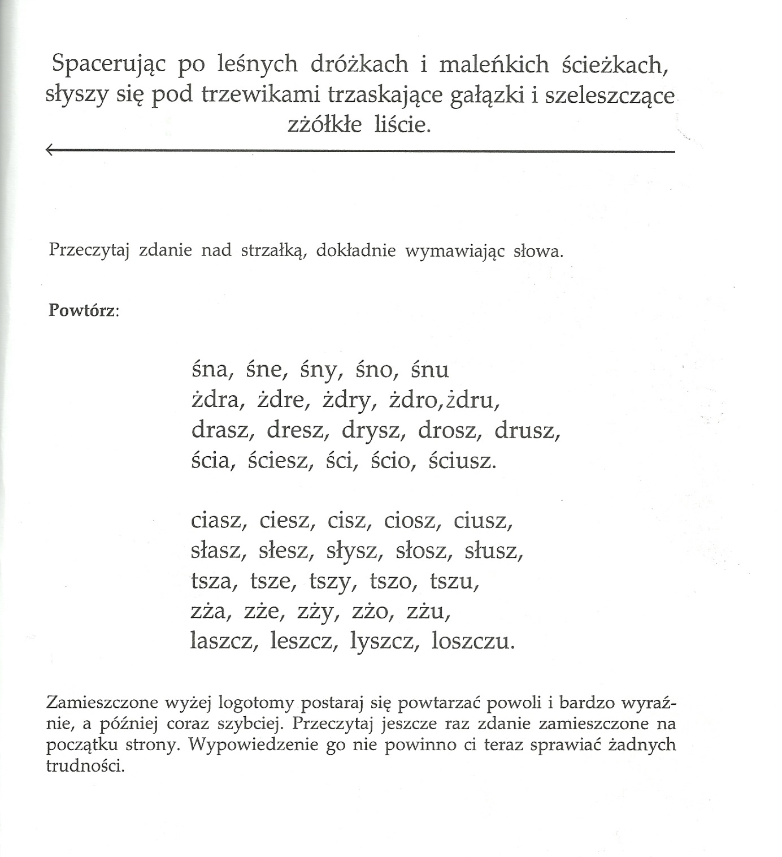

LOGOPEDIA
Ćwiczenia dykcyjne - wspierające wyrazistość mowy. Ćwiczenia zawierające trudne zbitki spółgłoskowe - c.d.

Polecenie 2. Przeczytaj wiersz. Zastanów się jaki tytuł może mieć ten tekst. Zapisz tytuł i przepisz wiersz. Przeczytaj jeszcze raz – powoli, wyraźnie! Ćwiczysz wymowę!

Później przeczytaj logotomy. Powoli i wyraźnie!

